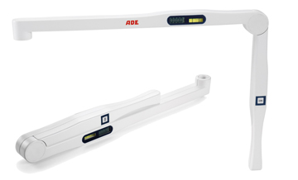

**Toise mécanique murale**

* Toise ultrasonique mobile
* Très précise grâce à son niveau
* Lecture directe sur l’écran
* Intervalle de mesure : 500-2500 mm
* Graduations : 5mm
* Dimensions: 500 x 35 mm
* Poids : 330 g
* Garantie 2 ans
* Référence : ADE016

**MZ10020**

**REF : ADE016**

[**FRAFITO**](mailto:FRAFITO) **–** 23 Avenue Auguste Verola – Hibiscus Park – Bat E – 06200 Nice – France -

Tel : 04 93 72 53 54 - Fax : 04 93 21 03 83 - Email : [infos@frafito.net](mailto:infos@frafito.net) / www.frafito.net